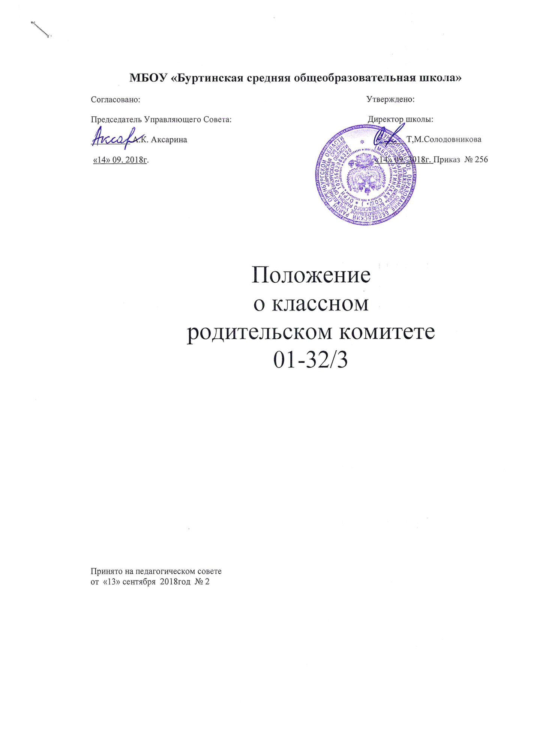

1. Общие положения.
Настоящее Положение разработано в соответствии с Федеральным законом от 29.12.12 №273-ФЗ «Об образовании в Российской Федерации» п.1 ч.6 ст. 26, ч.4 ст. 26, Типовым положением об общеобразовательном учреждении и уставом Учреждения. Положение регламентирует деятельность классного родительского комитета.
Родительский комитет является исполнительным органом собрания родителей одного класса.
Родительские комитеты создаются в целях содействия школе и семье в организации общего среднего образования детей. Они оказывают помощь педагогическому коллективу в обеспечении глубоких и прочных знаний у обучающихся основ наук, воспитании у школьников высоких нравственных качеств, сознательного отношения к труду, ответственности, организованности и дисциплины, культуры поведения, в правовом, эстетическом, физическом воспитании обучающихся, охране их здоровья.
Родительский комитет класса руководствуется в своей работе Положением о родительском комитете, планом работы, решениями родительских собраний, рекомендациями педагогического совета, директора школы и классных руководителей.
В состав родительского комитета входят активные и авторитетные родители. Родительский комитет избирается на один год в составе 3-5 человек. Основанием для работы классного родительского комитета является данное положение, план работы, утвержденный родительским собранием и согласованный с классным руководителем.
Председатель родительского комитета выбирается на общем собрании и входит в состав Совета школы.
Родительский комитет класса согласует свою деятельность с классным руководителем.
Родительский комитет представляет интересы детей и взрослых на педагогических советах, школьных конференциях.
По решению классного родительского собрания родительский комитет может быть расформирован.

2. Цели и задачи родительского комитета.
Основной целью родительского комитета является создание условий для формирования коллектива класса и благополучного развития в неё каждого ребёнка.
Задачами родительских комитетов являются:
- всемерное укрепление связей между семьей и школой в целях установления единства воспитательного влияния на детей педагогическим коллективом школы и семьей;
- привлечение родительской общественности к активному участию в жизни школы, к организации педагогической пропаганды среди родителей и населения;
- помощь в укреплении хозяйственной и учебно-материальной базы школы;
- оказание помощи в определении и защите социально незащищенных обучающихся.

3. Организация и содержание работы родительских комитетов.
- Родительский комитет класса избирается общим собранием родителей класса в составе председателя и 2–4 членов.
- Под руководством членов общешкольного родительского комитета в школе могут создаваться постоянные или временные комиссии по отдельным разделам работы (проведению педагогической пропаганды, трудовому воспитанию и организации общественно полезного труда, культурно-массовой работе, хозяйственной, спортивно-оздоровительной и др.). Состав комиссий и содержание их работы определяются родительским комитетом.
- Родительский комитет организует помощь:
- в укреплении связей педагогического коллектива с родителями обучающихся и общественностью;
- организации питания;
• привлечении родителей к непосредственному участию в воспитательной работе со школьниками во внеурочное время;
- работе по профориентации обучающихся;
- осуществлении контроля за выполнением Устава школы, за углубленным изучением отдельных предметов обучающимися;
- организации и проведении собраний, докладов, лекций для родителей, бесед по обмену опытом семейного воспитания;
- осуществлении мероприятий по укреплению хозяйственной и учебно-материальной базы школы, благоустройству и созданию в ней нормальных санитарно-гигиенических условий;
- проведении оздоровительных и культурно-массовых мероприятий с обучающимися в период каникул.
- Родительский комитет составляет план работы на полугодие или на год. Его конкретное содержание определяется с учетом местных условий и задач, стоящих перед классом.
- Родительский комитет класса вправе принимать свои решения при наличии на заседании не менее 2–3 его членов.
- Родительский комитет класса отчитывается о своей работе перед родительским собранием класса.

4. Права родительских комитетов.
Родительский комитет класса имеет право:
- устанавливать связь с руководителями школы по вопросам оказания помощи классу в проведении воспитательной работы, укреплении его учебно-материальной базы, а также отношений родителей к воспитанию детей;
- вносить на рассмотрение директора и педагогического состава школы предложения по внешкольной и внеклассной работе с обучающимися, по организационно-хозяйственным вопросам, по улучшению работы педагогического коллектива с родителями обучающихся (директор школы и педагогический совет обязаны внимательно рассмотреть предложения родительского комитета и поставить его в известность о принятых решениях);
- созывать родительские собрания;
- принимать участие в решении вопросов по оказанию материальной помощи нуждающимся школьникам;
- вызывать на заседания родительского комитета родителей обучающихся, имеющих неудовлетворительные итоговые оценки и неудовлетворительное поведение;
- организовывать дежурства родителей в школе и микрорайоне школы;
вносить предложения классному руководителю по улучшению внеклассной работы с обучающимися, по улучшению работы с родителями обучающихся класса и заслушивать разъяснения классного руководителя по вопросам, интересующим родителей.

5. Состав родительского комитета
5.1. В состав родительского комитета входят:
- председатель родительского комитета;
- заместители, отвечающие за определенные участки работы;
- казначей.
5.2. Председатель родительского комитета отвечает за организацию деятельности родительского комитета, совместно с заместителями составляет план работы родительского комитета; помогает классному руководителю в подготовке и проведении родительских собраний, является представителем коллектива родителей класса в работе родительского комитета школы. Председатель родительского комитета совместно с представителями школы участвует в посещении неблагополучной семьи, помогает решать конфликтные ситуации в детском коллективе.
Если председатель родительского комитета отвечает за организацию работы родительского комитета в целом, то заместители его отвечают за определенные участки работы.
5.3. Заместитель председателя родительского комитета, отвечающий за результативность учебной деятельности обучающихся класса, организует активное участие родителей в учебной деятельности детей. Он организует родителей для участия в посещении уроков, днях творчества в классе и школе. В его компетенцию входит помощь классному руководителю в приобретении необходимых учебных пособий, организациях различных внеклассных мероприятиях, различных олимпиадах, конкурсах и фестивалях, организация помощи отстающим в учебе детям, поиск возможностей для награждения обучающихся, отличающихся высокими результатами в учебной деятельности.
5.4. Заместитель председателя родительского комитета, курирующий вопрос участия родителей и обучающихся класса во внеклассной деятельности, выполняет достаточно многоплановую работу. В его компетенцию входит привлечение родителей класса к проведению занятий кружков, родительских уроков. Вместе с родителями класса он участвует во всех совместных праздниках, походах, организуют в классе экскурсии, поездки, развлекательные мероприятия. Кроме этого, он помогает классному руководителю реализовать во внеклассной деятельности возможности всех обучающихся класса, а также их родителей.
5.5. Заместитель председателя родительского комитета, отвечающий за хозяйственную работу в классе, организует помощь родителей в ремонте кабинета класса, в оформлении помещении класса, в приобретении предметов, необходимых для жизнедеятельности классного коллектива.
5.6. Заседания родительского комитета проходят два-три раза в четверть. Однако, если есть острая необходимость, встречи родительского комитета могут быть чаще.

6. Документация родительского комитета
Документами, констатирующими деятельность родительского комитета, являются:
а) протоколы заседаний родительского комитета;
б) положение о родительском комитете;
в) план работы родительского комитета на учебный год или полугодие;
г) график заседаний родительского комитета.

7. Отчёт о работе родительского комитета
Заседание родительского комитета начинается с контроля за выполнение решения предыдущего заседания родительского актива и собрания родителей класса. Работа родительского комитета фиксируется в книге протоколов.
Родительский комитет информирует детско- взрослые сообщества класса о своей работе сообщениями в классном уголке, фоторепортажами, творческими отчётами.
Родительский комитет отчитывается о своей работе два раза в год на родительском собрании класса.
В случае неудовлетворительной работы родительский комитет может быть переизбран досрочно.

